**Katutaideseinä Vihtiin**

Katutaideseinä toteutetaan Vihtiin yhteistyössä Uudenmaan alueen lasten- ja nuortenkulttuurin läänintaitelija Marjaana Jaranteen kanssa. Se on osa hänen monivuotista Youth Street Art- projektikokonaisuutta, joka lisää nuorten mahdollisuuksia päästä mukaan monimuotoisten katutaideharrastusten pariin Uudellamaalla. Projekti innostaa eri toimijoita mukaan hankkeisiin, jotka edistävät nuorten aktiivista roolia omassa elinympäristössään. Vihdissä katutaideseinän päätoteuttajat ovat Vihdin kunnan nuorisopalvelut, Vihdin kuvataidekoulu ja Taiteen edistämiskeskus.

Vihdin katutaideseinä pystytetään Lankilan puistoalueelle nykyisen skeittirampin läheisyyteen. Kunnan sisällä yhteistyötä tehdään laajalla sektorilla. Sopiva alue on etsitty ja yhteistyötä hankkeessa tehdään Vihdin kunnallistekniikan kanssa ja kunnan remppapartio vastaa katutaideseinän pystyttämisestä.

Katutaideseinän avajaisia vietetään lauantaina 20.5.2017 klo 15.00-19.00. Avajaisissa on mukana katutaiteilija Jukka Peltosaari. Hän on innostamassa nuoria katutaideseinän käyttöön ja hän vastaa myös päivän aikana yhden seinärakenteen kuvataiteen toteuttamisesta. Luvassa on mm. mahdollisuus kokeilla spray-tekniikkaa Vihdin kuvataidekoulun opettaja Tommi Hämäläisen johdolla.

Mitä muuta avajaistilaisuudessa voisi olla? Kutsumme vihtiläisiä nuoria suunnittelemaan, ideoimaan ja toteuttamaan hanketta ja katutaideseinän avajaisia tiistaina 21.3.2017 klo 16.00 Nummelan nuorisokeskus Klubille.

Avajaistapahtuman maalit on lahjoittanut Nummelan Automaalaamo Oy ja Maston Oy.

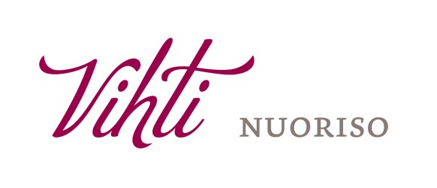  

Tukemassa Vihdin katutaideseinä -hanketta:

 Nummelan Automaalaamo Oy